BOLETÍN DE EJERCICIOS. UD4-4.1.

1. Si tuvieras que utilizar una fotografía en tu página web para representar una situación de la vida cotidiana, ¿será más recomendable utilizar una imagen vectorizada o de mapa de bits? Y para el diseño gráfico, ¿cuál crees que es la mejor opción?
Utilizaria una imagen de mapa de bits , y para el diseño grafico la mejor opcion me parece la imgen vectorizada.

2. Una imagen formada por 100 píxeles de ancho por 100 píxeles de alto estará formada, en total, por 10 000 píxeles. ¿Es suficiente este dato para conocer el valor del espacio de almacenamiento de la imagen? ¿Y lo es para conocer el espacio que ocupará al ser impresa? (Dato: cada píxel está formado por un conjunto de bits determinado por la profundidad de color).
No es necesario saber ademas la resolucion de dicha imagen y la profundidad del color.

3. Descarga dos fotografías de diferente formato de un banco gratuito, y realiza su compresión, utilizando algunas de las herramientas vistas en clase. Muestra los resultados.

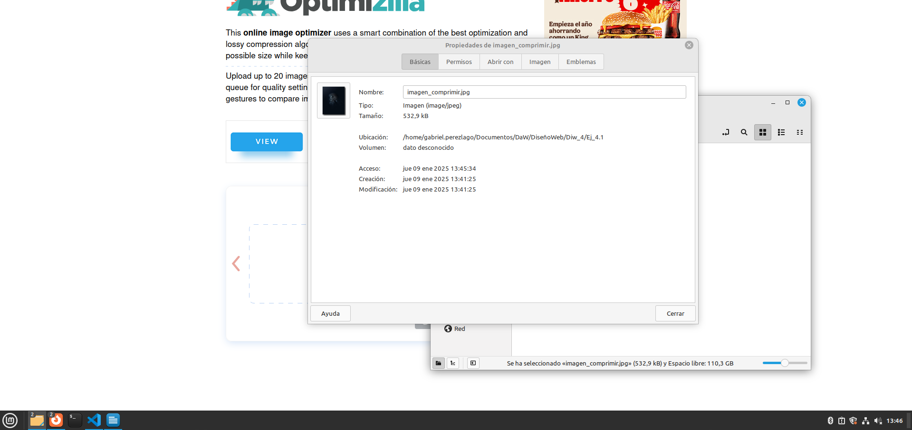

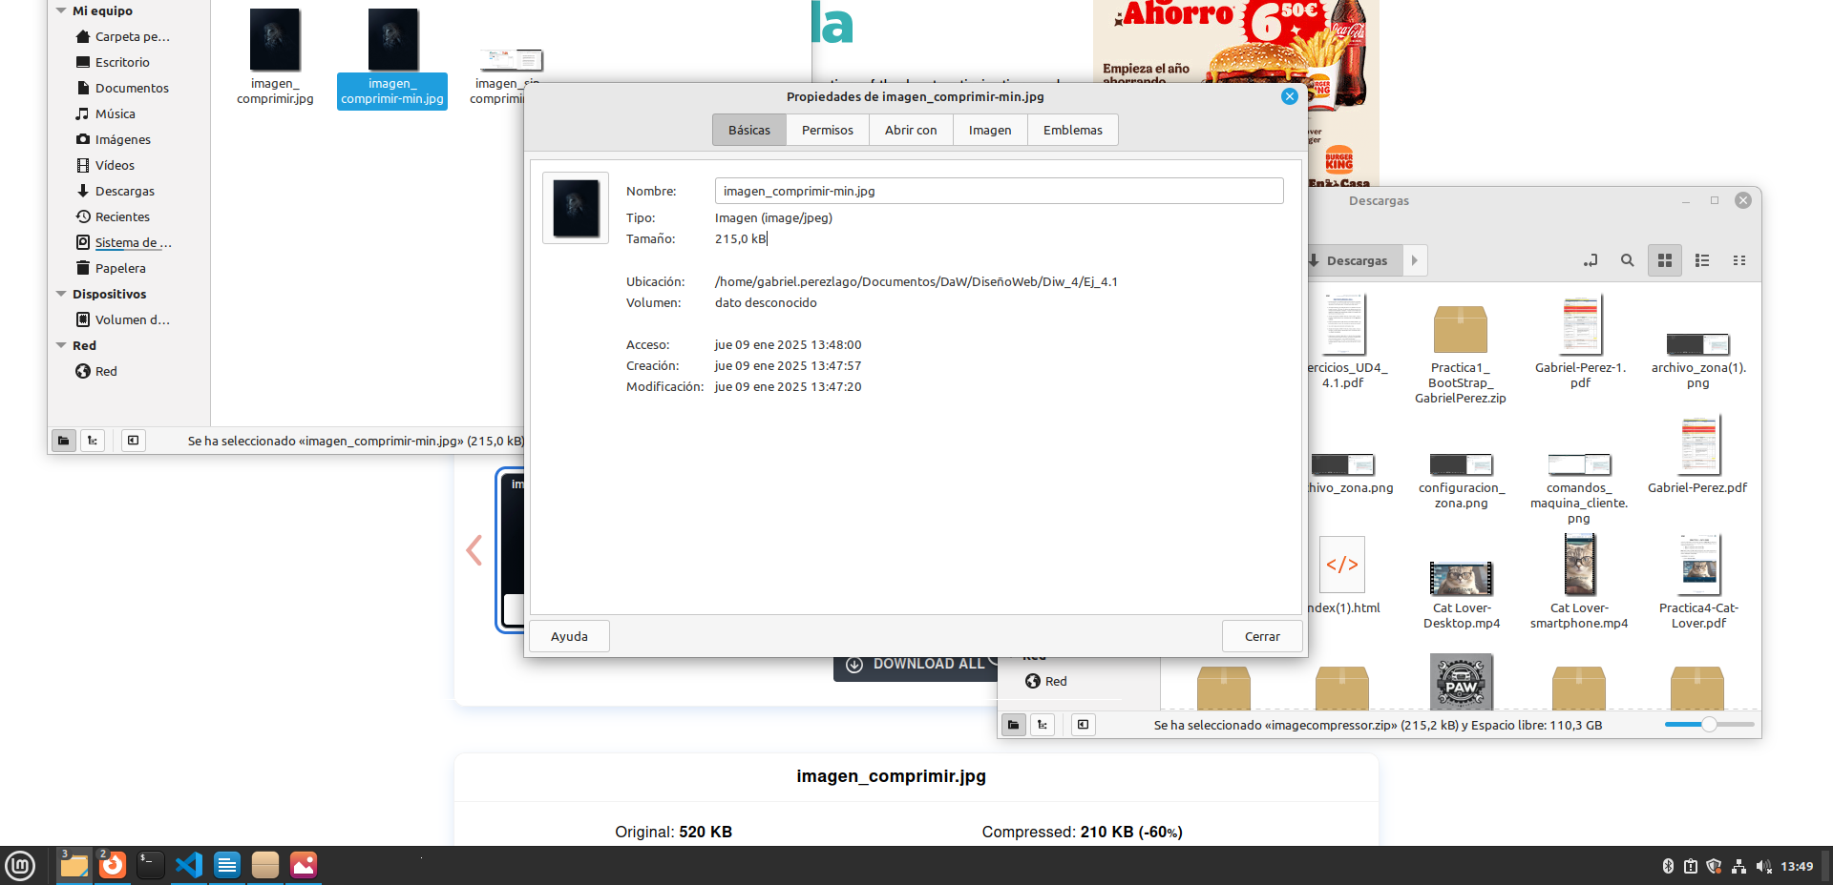

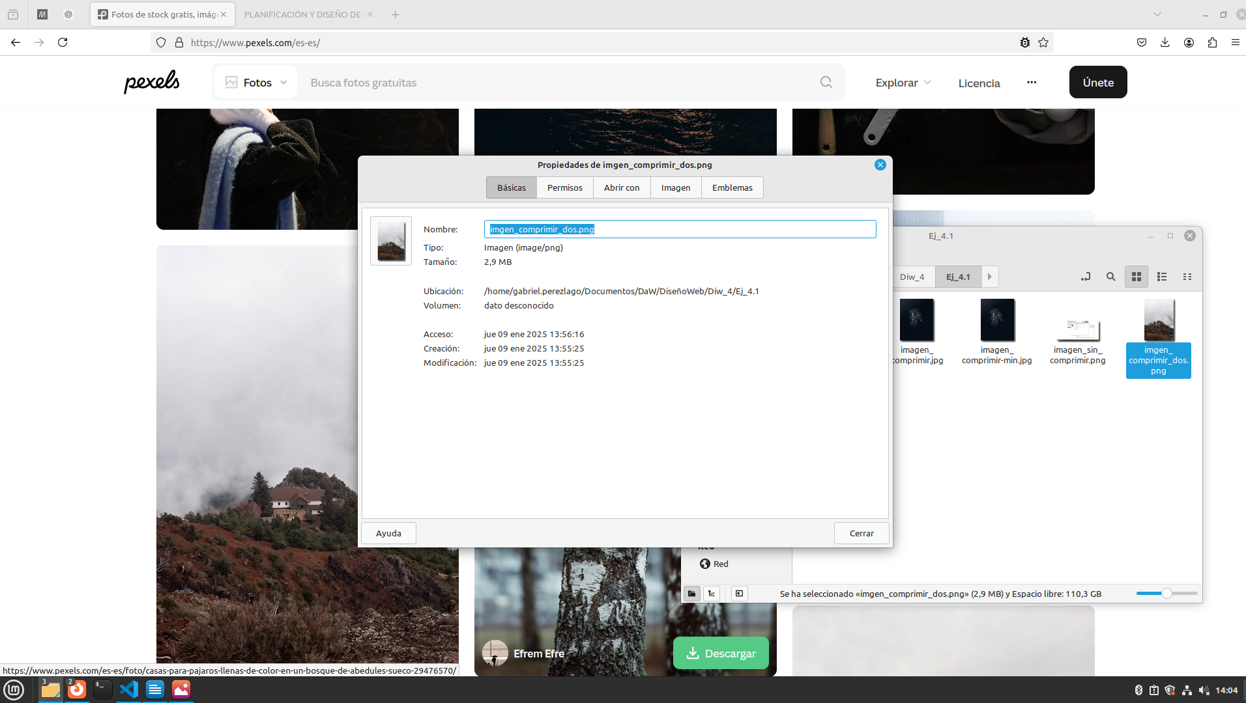

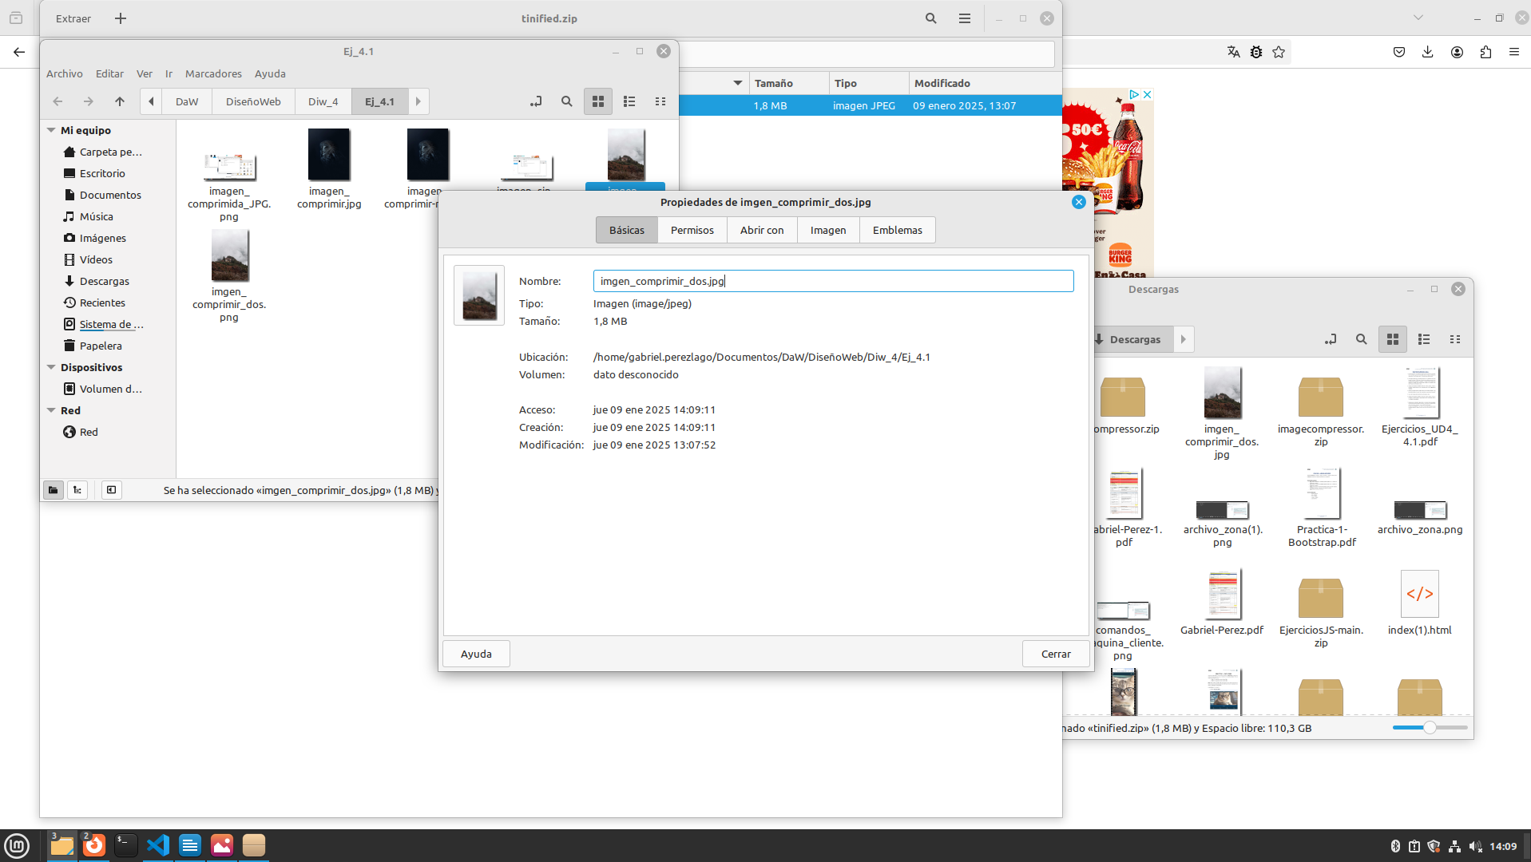

4. Imagina que puedes diseñar tu propia aplicación para visualizar imágenes, ¿qué funcionalidad añadida a las que se han comentado crees que podría ser necesaria?
Una funcionalidad interesante seria la integración de herramientas para consultar y gestionar los derechos de autor, como verificar licencias Creative Commons o registrar imágenes en plataformas como Safe Creative.

5. Crea un gif con alguna de las aplicaciones mencionadas en clase.

6. Descarga tres fotografías de diferente formato de un banco gratuito, y realiza su
conversión a un formato distinto, utilizando algunas de las herramientas vistas en
clase. Muestra los resultados.

7. Imagina que vas a comenzar el diseño gráfico de tu sitio web y tienes que preparar
el paquete de herramientas software necesarias, ¿qué programa o programas de los
que se han estudiado escogerías? ¿Cuál consideras imprescindible?
El abanico de posibilidades es muy amplio, ¿conoces alguna aplicación más que
consideres interesante o alguna función de las que se han visto que no se haya
descrito?
Para diseñar un sitio web, escogería Photoshop como herramienta principal por su potencia y versatilidad, complementada por GIMP como opción gratuita. Usaría IcoFx para crear iconos y XnConvert para optimizar imágenes. Además, herramientas como Canva y Figma serían útiles para diseño rápido y colaboración. También consideraría Affinity Designer como alternativa económica para diseño vectorial.

8. ¿Qué diferencias principales crees que existen entre los derechos de propiedad
intelectual y los derechos de autor? ¿Consideras necesaria la distinción que se hace
entre ambos?

Los derechos de propiedad intelectual protegen todas las creaciones de la mente, como marcas, invenciones y obras artísticas. Los derechos de autor son específicos para obras literarias, artísticas o científicas, garantizando derechos morales (reconocimiento) y patrimoniales (explotación). La distinción es necesaria porque cada tipo de creación requiere protección y normativas específica

9. Responde a las siguientes cuestiones:
a) ¿Qué diferencia o diferencias existen entre los derechos de autor de tipo moral y
los de tipo patrimonial? ¿Se puede poseer uno solo de estos en función del tipo
de contenido sobre el que se aplican, o los derechos de autor son la combinación de ambos?

Los derechos morales aseguran el reconocimiento del autor, mientras que los patrimoniales permiten la explotación económica. Ambos suelen coexistir, pero los patrimoniales pueden cederse.

b) Tras desarrollar un sitio web con material original creado por ti, ¿cuáles son los
derechos de autor que puedes reclamar sobre este? ¿Necesitas solicitarlos de alguna forma?
Los derechos de autor son automáticos al crear el material. No necesitas solicitarlos, aunque registrarlos ofrece más protección.

10. Busca dos imágenes, la primera de tipo mapa de bits y la segunda vectorizada,
ambas deben tener una Licencia Creative Commons Reconocimiento CC BY. ¿Te
ha resultado muy complicado encontrarlas? ¿Has localizado algún repositorio de
imágenes que presente únicamente licencias de este tipo?

11. Ante las siguientes situaciones, reflexiona cuál crees que es la licencia que más
aconsejarías en cada caso:

a) Una tabla explicativa con las diferentes características de las licencias CC.

Para la tabla: CC BY, permite uso con atribución​

b) una imagen fotográfica tomada por nosotros como diseñadores del sitio web, que va a ser utilizada como logo, identificando inequívocamente la marca de la página web.

Para el logo: Todos los derechos reservados, protege exclusividad​

c) un sitio web diseñado por una empresa de desarrollo web.

Para el sitio web: CC BY-NC-ND, solo visualización sin modificaciones ni uso comercial​

